代码修改注意点：

（1）取名注意，见名知意，并且一般新增加的默认值都用False，其他参与者无这个影响，只有自己传true便于测试

（2）标点符号后面的空格

（3）每一行后面的末尾注意有没有多了空格

（4）回车键也有可能增加了tab。所以要回到行首用空格键。

（5）一行代码切勿过长，注意分割

提交代码先同步(可以同步当前分支)

一、pytest下面的代码提交 不能影响其他客户，设置私有参数

用于提交的

用户名：git-zhanghx2.bitland.com.cn

密码：1/LbRtZMHhOJ2Iy6jkv5ySp9A1Xt3qbziepeM6x-PwNoI

1、修改代码之前先用repo start branch新建一个分支并切换到该分支进行修改并测试。

（注意：在什么目录下做的就在哪个目录下创建分支） {查看本地分支是否有对应的远程索引（test1 a417af6 [cros/factory-veyron-6591.B] Revert "Jerry: This makes the nanya ramid corresponds to config"）}

2、修改代码之后用git diff查看修改对比。 {**git diff (工作区与缓存)**

**git diff** --**cached (缓存与仓库)**

**git diff HEAD （工作区与仓库）}**

3、确认无误后用 git add file

4、（1） git commit

（填写 标题+内容+BUG+TEST

比如：Jerry : update MP_KEY_NAME_PATTERN

To support poin2

BUG=None

TEST=Manually

）(ctrl+x y enter)

（2）如果是在上一次版本上面继续更新进行修改，git commit --amend

5、repo upload . --no-verify

二、test_list下代码提交

1、修改代码之前先用repo start branch新建一个分支并切换到该分支进行修改并测试。

（注意：在什么目录下做的就在哪个目录下创建分支）

2、修改代码之后用git diff查看修改对比。

3、~/trunk/src/private-overlays/overlay-variant-veyron-jerry-private/chromeos-base/chromeos-factory-board目录下修改版本号，

比如：

git mv chromeos-factory-board-3.5-r41.ebuild chromeos-factory-board-3.5-r42.ebuild等于直接做了add，

(注意：不能跳级，每一次都是在同步之后的那个分支进行repo start)

4、把test_list下面的修改提交add上去。

5、git commit （包括test_list修改和版本号的修改）

Ctrl +x 退出，保存。

上个版本开始修改，从git add开始，如果只是改标题什么的，直接git commit --amend

6、repo upload . 注意点号

这个目录下的提交不需要--no-verify

先repo sync . 同步最新的代码

对于test_list下的提交，改完ebuild（注意用git mv）文件和你做的修改后，再用git commit （不加　.表示把ebuild和改动一起提交），不必非要在test_list目录下运行。运行完commit后，填写提交信息

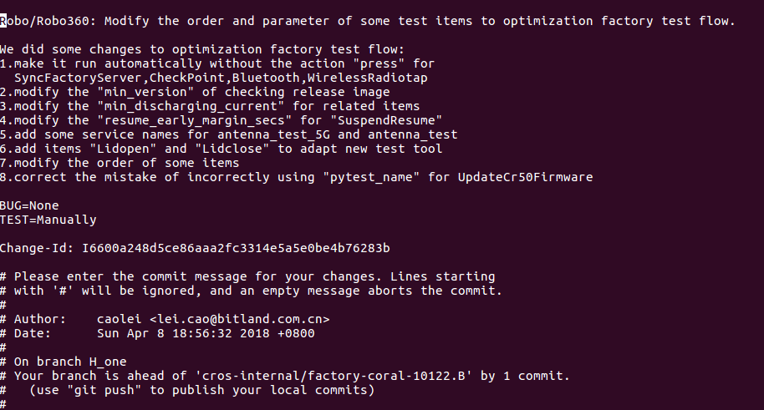

1.第一行填写标题　：　项目，内容

2.空一格，中间填写修改的说明，是为了解决某个bug或是做了某些改动，注意格式要整洁，行后不要有多余的空格，行首缩进相同

３．第三部分填写ＢＵＧ=解决某个bug的issue号，注意带上b：，如果不是针对某个issue，填写Ｎｏｎｅ,

TEST后面填写做的测试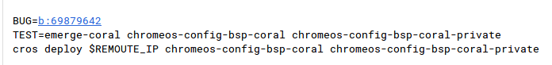

4.执行repo upload .后提示是否hook等等，选yes，报错通常是提交信息某行过长，账户没有权限等，关于账户权限，注意搭环境时的git config和git cookies都要有谷歌权限，修改为有权限的账号后重新git commit提交一次再上传

【经验】

１测试你的改动时，先git reset到最新提交，同步最新代码，再build出toolkit验，演完再提交

２有时自己做的修改并不能全部提交上去，注意先用git diff保存你的修改

３给工厂提供toolkit时，最好在原来的toolkit基础上解压修改再打包，注意记录每次的修改内容，以项目／日期做好编号（关于toolkit导不进服务器，可能是系统配置（解释器？）的原因）